**FICHE RECAP**

**“Classifier et identifier les navires”**

**Votre mission : Complétez cette fiche grâce aux présentations de vos camarades. Cette fiche sera votre cours de référence sur le chapitre 1.1 dans la préparation du diplôme du BIMer**

**Les navires de commerce – Ilot #1** (complétez avec les informations manquantes)

|  |  |
| --- | --- |
| **Transport de \_\_\_\_\_\_\_\_\_\_\_\_\_\_\_\_**  **\_\_\_\_\_\_\_\_\_\_\_\_\_\_\_\_\_**  ../../../../../../../../Downloads/Capture%20d’écran%202025-02-11 | EVP  Ro-Ro  Ex : |
| **Transport de \_\_\_\_\_\_\_\_\_\_\_\_\_\_\_**  **\_\_\_\_\_\_\_\_\_\_\_\_\_\_\_**  ../../../../../../../../Downloads/Capture%20d’écran%202025-02-11 | Canal de  LNG |
| **Transport de \_\_\_\_\_\_\_\_\_\_\_\_\_\_\_**  **\_\_\_\_\_\_\_\_\_\_\_\_\_\_\_**  ../../../../../../../../Downloads/Capture%20d’écran%202025-02-11 |  |

Les plus grands ports de commerce : \_\_\_\_\_\_\_\_\_\_\_\_\_\_\_\_\_\_\_\_\_\_\_\_\_\_\_\_\_\_\_\_\_\_\_\_\_\_\_\_\_\_\_\_\_\_\_\_\_\_\_\_\_\_\_\_\_\_\_\_\_\_\_\_\_\_\_\_\_\_\_\_\_\_\_\_\_\_\_\_\_\_\_\_\_\_\_\_\_\_\_\_\_\_\_\_\_\_\_\_\_

**Les navires de pêche – Ilot #2** (Reliez les photos avec les noms correspondants et notez quelques éléments caractéristiques en plus)

\_\_\_\_\_\_\_\_\_\_\_\_\_\_\_\_\_\_\_\_\_\_\_

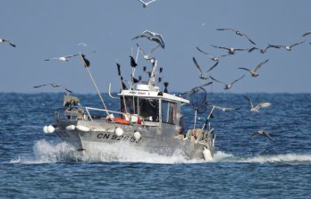

Chalut ?\_\_\_\_\_\_\_\_\_\_\_\_\_\_\_\_\_\_\_\_\_\_\_\_\_\_\_

O CHALUTIER \_\_\_\_\_\_\_\_\_\_\_\_\_\_\_\_\_\_\_\_\_\_\_\_\_\_\_\_\_\_\_\_\_\_

TRAWLER Plateau continental ?\_\_\_\_\_\_\_\_\_\_\_\_\_\_\_\_\_\_\_

**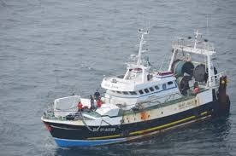** \_\_\_\_\_\_\_\_\_\_\_\_\_\_\_\_\_\_\_\_\_\_\_\_\_\_\_\_\_\_\_\_\_\_

Type de pêche : \_\_\_\_\_\_\_\_\_\_\_\_\_\_\_\_\_\_\_\_\_\_

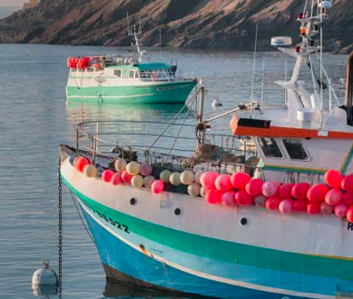 O CASEYEUR \_\_\_\_\_\_\_\_\_\_\_\_\_\_\_\_\_\_\_\_\_\_\_\_\_\_\_\_\_\_\_\_\_\_

\_\_\_\_\_\_\_\_\_\_\_\_\_\_\_\_\_\_\_\_\_\_\_\_\_\_\_\_\_\_\_\_\_\_

\_\_\_\_\_\_\_\_\_\_\_\_\_\_\_\_\_\_\_\_\_\_\_\_\_\_\_\_\_\_\_\_\_\_

O LIGNEUR \_\_\_\_\_\_\_\_\_\_\_\_\_\_\_\_\_\_\_\_\_\_\_\_\_\_\_\_\_\_\_\_\_\_

D’autres navires en fonction de la géographie et de la pêche pratiquée :

Thonier : \_\_\_\_\_\_\_\_\_\_\_\_\_\_\_\_\_\_\_\_\_\_\_\_\_\_\_\_\_\_\_\_\_\_\_\_\_\_- Fileyeur : \_\_\_\_\_\_\_\_\_\_\_\_\_\_\_\_\_\_\_\_\_\_\_\_\_\_\_\_\_\_\_\_\_\_\_

**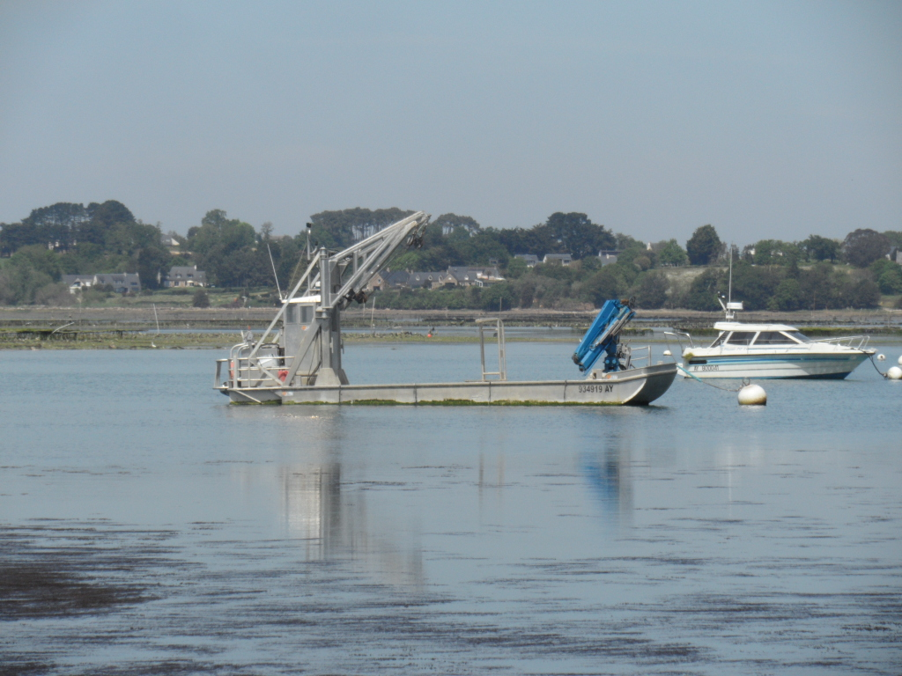**Goémonier : \_\_\_\_\_\_\_\_\_\_\_\_\_\_\_\_\_\_\_\_\_\_\_\_\_\_\_\_\_\_\_\_\_\_\_\_ Coquillier : \_\_\_\_\_\_\_\_\_\_\_\_\_\_\_\_\_\_\_\_\_\_\_\_\_\_\_\_\_\_\_\_\_\_

Barge Ostréicole : \_\_\_\_\_\_\_\_\_\_\_\_\_\_\_\_\_\_\_\_\_\_\_\_\_\_\_\_\_\_\_\_\_\_\_\_\_\_\_\_\_\_\_\_\_\_

Différents lieux de pêche (et donc d’équipement des navires)

Près des côtes : \_\_\_\_\_\_\_\_\_\_\_\_\_\_\_\_\_\_\_\_\_\_\_\_\_\_\_\_\_\_\_\_\_\_\_\_\_\_\_\_\_\_\_\_\_\_\_\_\_\_\_\_\_\_\_\_\_\_\_\_\_\_\_\_\_\_\_\_\_\_\_\_\_\_\_\_\_\_\_\_

En haute mer : \_\_\_\_\_\_\_\_\_\_\_\_\_\_\_\_\_\_\_\_\_\_\_\_\_\_\_\_\_\_\_\_\_\_\_\_\_\_\_\_\_\_\_\_\_\_\_\_\_\_\_\_\_\_\_\_\_\_\_\_\_\_\_\_\_\_\_\_\_\_\_\_\_\_\_\_\_\_\_\_\_

Plus grand port de pêche de France : \_\_\_\_\_\_\_\_\_\_\_\_\_\_\_\_\_\_\_\_\_\_\_\_\_\_\_\_\_\_\_\_\_\_\_\_\_\_\_\_\_\_\_\_\_\_\_

**Les navires militaires – Ilot #3** (complétez le tableau pour chaque photo)

|  |  |  |
| --- | --- | --- |
| PHOTO | NOM DU NAVIRE  ../../../../../../../../Desktop/Flag_of_Fr../../../../../../../../Desktop/Capture%20d’écran%202025-02-11/ | INFOS |
|  | \_\_\_\_\_\_\_\_\_\_\_\_\_\_\_\_\_\_\_\_\_\_\_\_  /  \_\_\_\_\_\_\_\_\_\_\_\_\_\_\_\_\_\_\_\_\_\_\_\_ | **SNLE** \_\_\_\_\_\_\_\_\_\_\_\_\_\_\_\_\_\_\_\_\_\_\_\_\_\_\_\_\_\_\_\_\_\_\_\_\_\_\_\_\_\_\_\_\_\_\_  \_\_\_\_\_\_\_\_\_\_\_\_\_\_\_\_\_\_\_\_\_\_\_\_\_\_\_\_\_\_\_\_\_\_\_\_\_\_\_\_\_\_\_\_\_\_\_\_\_\_\_\_  \_\_\_\_\_\_\_\_\_\_\_\_\_\_\_\_\_\_\_\_\_\_\_\_\_\_\_\_\_\_\_\_\_\_\_\_\_\_\_\_\_\_\_\_\_\_\_\_\_\_\_\_  \_\_\_\_\_\_\_\_\_\_\_\_\_\_\_\_\_\_\_\_\_\_\_\_\_\_\_\_\_\_\_\_\_\_\_\_\_\_\_\_\_\_\_\_\_\_\_\_\_\_\_\_  **SNA :** \_\_\_\_\_\_\_\_\_\_\_\_\_\_\_\_\_\_\_\_\_\_\_\_\_\_\_\_\_\_\_\_\_\_\_\_\_\_\_\_\_\_\_\_\_\_  \_\_\_\_\_\_\_\_\_\_\_\_\_\_\_\_\_\_\_\_\_\_\_\_\_\_\_\_\_\_\_\_\_\_\_\_\_\_\_\_\_\_\_\_\_\_\_\_\_\_\_\_ |
|  | \_\_\_\_\_\_\_\_\_\_\_\_\_\_\_\_\_\_\_\_\_\_\_\_  /  \_\_\_\_\_\_\_\_\_\_\_\_\_\_\_\_\_\_\_\_\_\_\_\_ | \_\_\_\_\_\_\_\_\_\_\_\_\_\_\_\_\_\_\_\_\_\_\_\_\_\_\_\_\_\_\_\_\_\_\_\_\_\_\_\_\_\_\_\_\_\_\_\_\_\_\_\_  \_\_\_\_\_\_\_\_\_\_\_\_\_\_\_\_\_\_\_\_\_\_\_\_\_\_\_\_\_\_\_\_\_\_\_\_\_\_\_\_\_\_\_\_\_\_\_\_\_\_\_\_  \_\_\_\_\_\_\_\_\_\_\_\_\_\_\_\_\_\_\_\_\_\_\_\_\_\_\_\_\_\_\_\_\_\_\_\_\_\_\_\_\_\_\_\_\_\_\_\_\_\_\_\_ |
| ../../../../../../../../Desktop | \_\_\_\_\_\_\_\_\_\_\_\_\_\_\_\_\_\_\_\_\_\_\_\_  /  \_\_\_\_\_\_\_\_\_\_\_\_\_\_\_\_\_\_\_\_\_\_\_\_ | \_\_\_\_\_\_\_\_\_\_\_\_\_\_\_\_\_\_\_\_\_\_\_\_\_\_\_\_\_\_\_\_\_\_\_\_\_\_\_\_\_\_\_\_\_\_\_\_\_\_\_  \_\_\_\_\_\_\_\_\_\_\_\_\_\_\_\_\_\_\_\_\_\_\_\_\_\_\_\_\_\_\_\_\_\_\_\_\_\_\_\_\_\_\_\_\_\_\_\_\_\_\_  \_\_\_\_\_\_\_\_\_\_\_\_\_\_\_\_\_\_\_\_\_\_\_\_\_\_\_\_\_\_\_\_\_\_\_\_\_\_\_\_\_\_\_\_\_\_\_\_\_\_\_ |
| ../../../../../../../../Desktop/Aud | \_\_\_\_\_\_\_\_\_\_\_\_\_\_\_\_\_\_\_\_\_\_\_\_\_  /  \_\_\_\_\_\_\_\_\_\_\_\_\_\_\_\_\_\_\_\_\_\_\_\_ | \_\_\_\_\_\_\_\_\_\_\_\_\_\_\_\_\_\_\_\_\_\_\_\_\_\_\_\_\_\_\_\_\_\_\_\_\_\_\_\_\_\_\_\_\_\_\_\_\_\_\_  \_\_\_\_\_\_\_\_\_\_\_\_\_\_\_\_\_\_\_\_\_\_\_\_\_\_\_\_\_\_\_\_\_\_\_\_\_\_\_\_\_\_\_\_\_\_\_\_\_\_\_  \_\_\_\_\_\_\_\_\_\_\_\_\_\_\_\_\_\_\_\_\_\_\_\_\_\_\_\_\_\_\_\_\_\_\_\_\_\_\_\_\_\_\_\_\_\_\_\_\_\_\_ |

../../../../../../../../Desktop/Capture%20d’écran%202025-02-11**Les navires de servitude – Ilot #4** (Pour la définition colonne A trouvez le navire associé colonne B et nommez le)

**B**

\_\_\_\_\_\_\_\_\_\_\_\_\_\_\_\_\_\_\_\_\_\_\_

**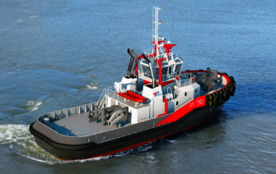** **A**

-Emmène et ramène le pilote qui prend les commandes O

des gros navires dans le port

\_\_\_\_\_\_\_\_\_\_\_\_\_\_\_\_\_\_\_\_\_\_\_

**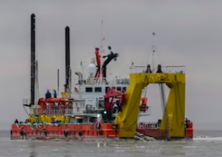**

- Assiste les manœuvres au port et porte assistance en mer O

\_\_\_\_\_\_\_\_\_\_\_\_\_\_\_\_\_\_\_\_\_\_\_

**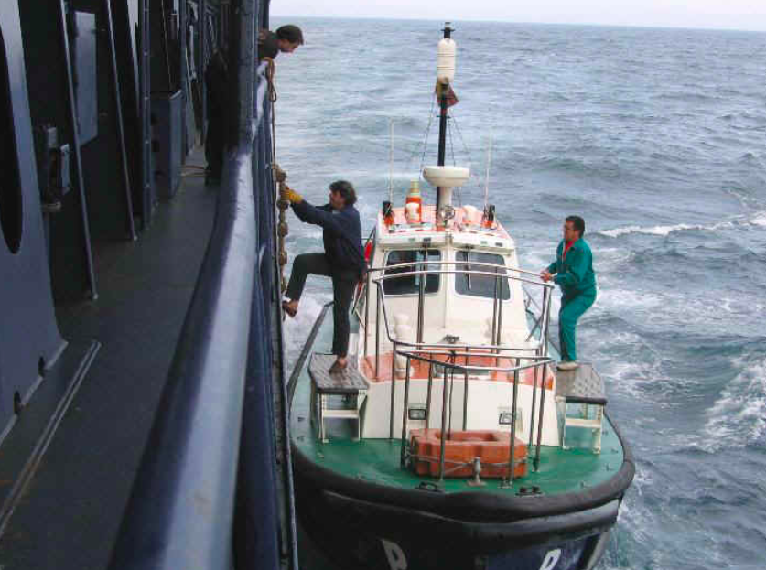**

- Récupère les sédiments (sable, vase…) pour garantir le passage O

\_\_\_\_\_\_\_\_\_\_\_\_\_\_\_\_\_\_\_\_\_\_\_

**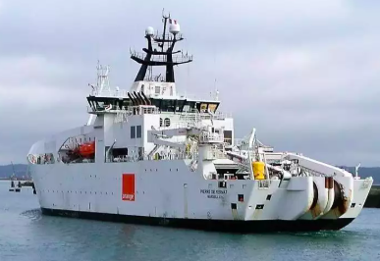**

-Ouvre des passages dans la glace O

\_\_\_\_\_\_\_\_\_\_\_\_\_\_\_\_\_\_\_\_\_\_\_

**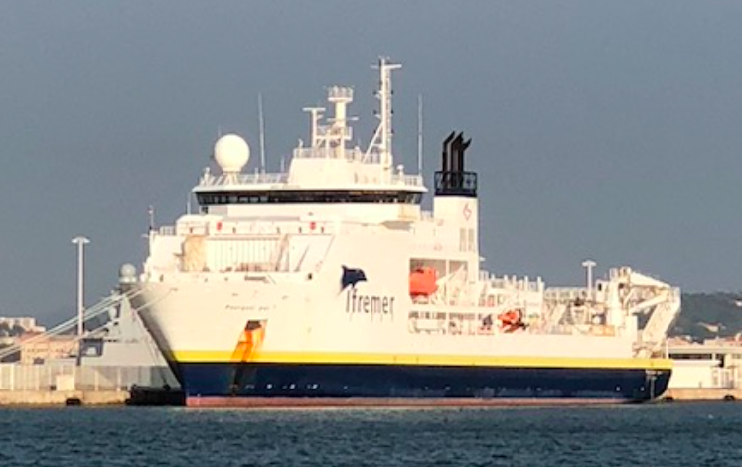**

-Etudie les végétaux, les animaux, la composition, température etc,.. O

prend des mesures lors de campagnes scientifiques

\_\_\_\_\_\_\_\_\_\_\_\_\_\_\_\_\_\_\_\_\_\_\_

**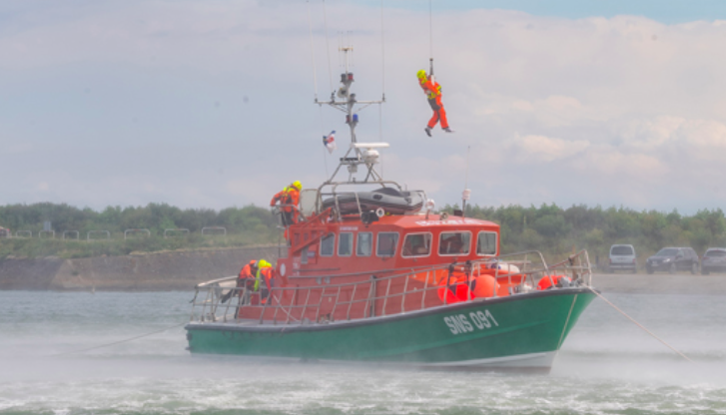**

-Pose des câbles sous l’eau (internet…) O

\_\_\_\_\_\_\_\_\_\_\_\_\_\_\_\_\_\_\_\_\_\_\_

**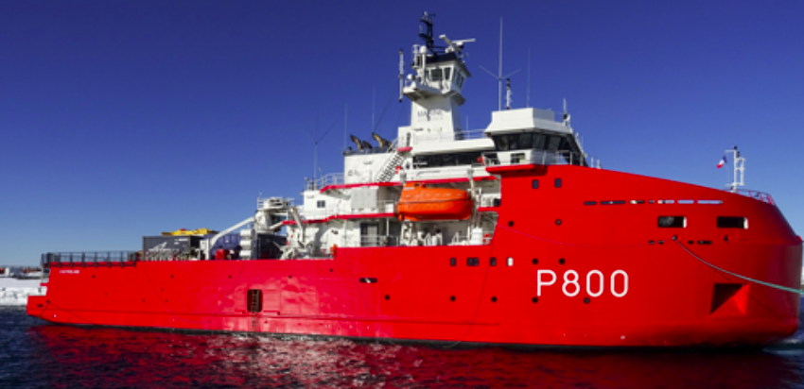**-Assure les sauvetages en mer O

**Les navires de service public – Ilot #5**

Reconnaissables à : \_\_\_\_\_\_\_\_\_\_\_\_\_\_\_\_\_\_\_\_\_\_\_\_\_\_\_\_\_\_\_\_\_\_\_\_\_\_\_\_\_\_\_\_\_\_

Fonction : \_\_\_\_\_\_\_\_\_\_\_\_\_\_\_\_\_\_\_\_\_\_\_\_\_\_\_\_\_\_\_\_\_\_\_\_\_\_\_\_\_\_\_\_\_\_\_\_\_\_\_\_\_

**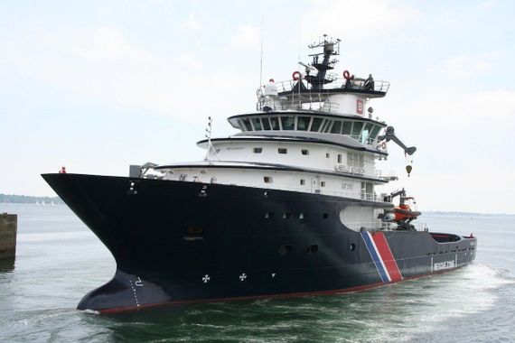**Nommez chaque navire en photo et définissez sa mission en quelques mots

**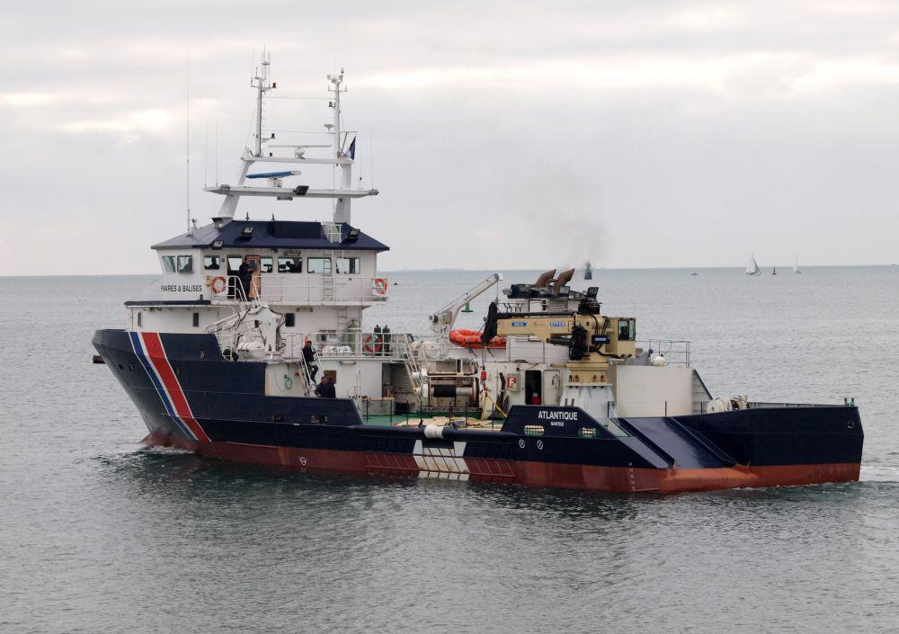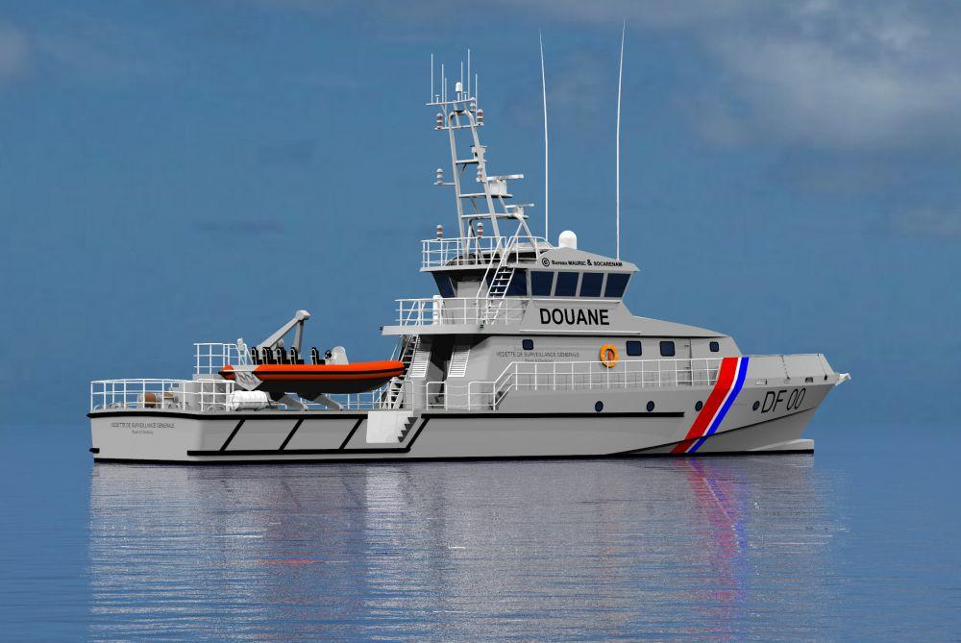**

**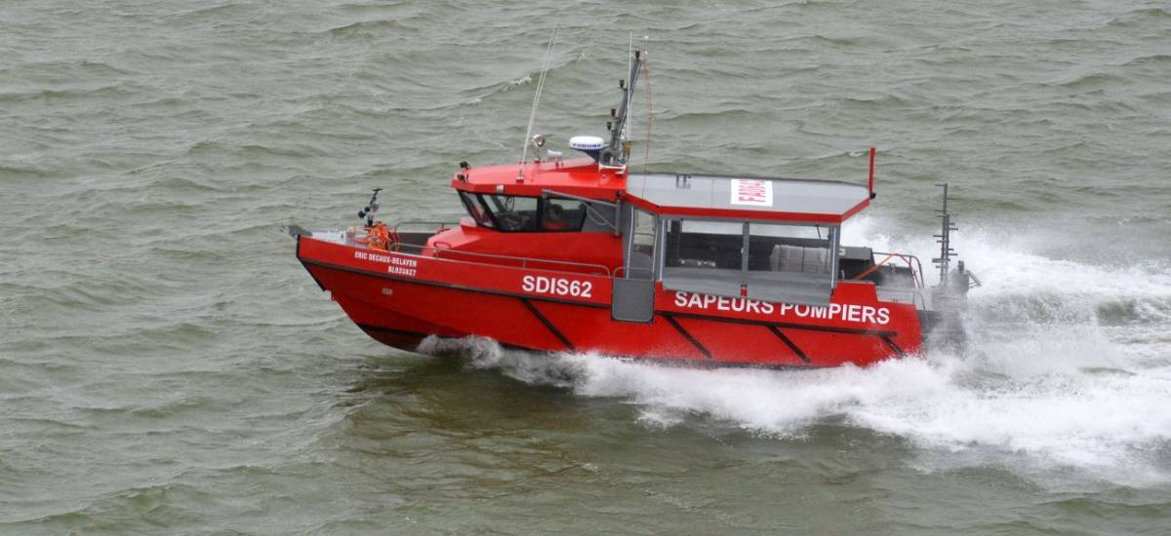**

**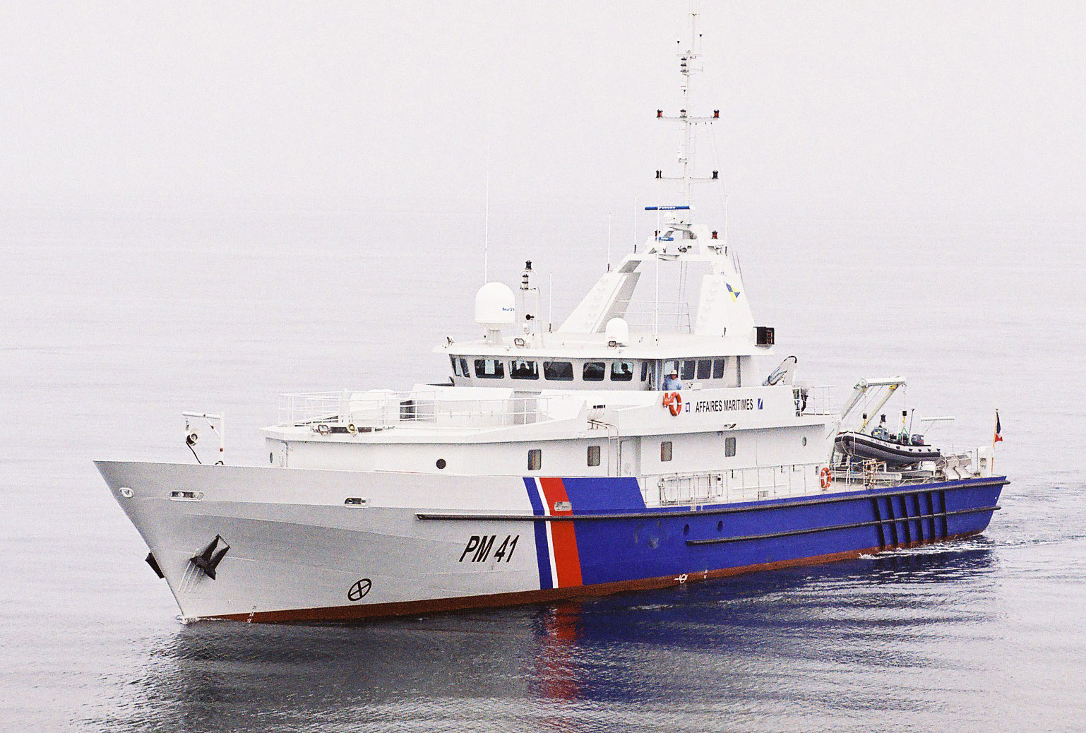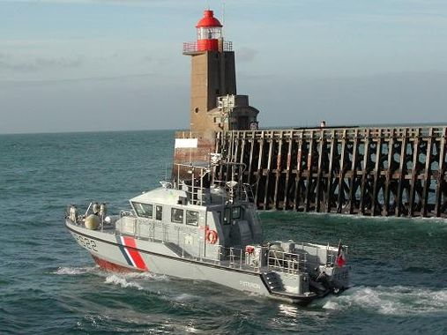**

Définition de la ZEE : \_\_\_\_\_\_\_\_\_\_\_\_\_\_\_\_\_\_\_\_\_\_\_\_\_\_\_\_\_\_\_\_\_\_\_\_\_\_\_\_\_\_\_\_\_\_\_\_\_\_\_\_\_\_\_\_\_\_\_\_\_\_\_\_\_\_\_\_\_\_\_\_\_\_\_\_\_\_\_\_\_\_\_\_\_\_\_\_\_\_\_\_\_\_\_\_\_\_\_\_\_\_\_\_\_\_\_\_\_\_\_\_\_\_\_\_\_\_\_\_\_\_\_

**Les navires de plaisance – Ilot #**6 (prendre des notes)

Propulsion à moteur : \_\_\_\_\_\_\_\_\_\_\_\_\_\_\_\_\_\_\_\_\_\_\_\_\_\_\_\_\_\_\_\_\_\_\_\_\_\_\_\_\_\_\_\_\_\_\_\_\_\_\_\_\_\_\_\_\_\_\_\_\_\_\_\_\_\_\_\_\_\_\_\_\_\_\_\_\_\_\_\_\_\_\_\_\_\_\_\_\_\_\_\_\_\_\_\_\_\_\_\_\_\_\_\_\_\_\_\_\_\_\_\_\_\_\_\_\_\_\_\_\_\_\_\_\_\_\_\_\_\_\_\_\_\_\_\_\_\_\_\_\_\_\_\_\_\_\_\_\_\_\_\_\_\_\_\_\_\_\_\_\_\_\_\_\_\_\_\_\_\_\_\_\_\_\_\_\_\_\_\_\_\_\_\_\_\_\_\_\_\_\_\_\_\_\_\_\_\_\_\_\_\_\_\_\_\_\_\_\_\_\_\_\_\_\_\_\_\_\_\_\_\_\_\_\_\_\_\_\_\_\_\_\_\_\_\_\_\_\_\_\_\_\_\_\_\_\_\_\_\_\_\_\_\_\_\_\_\_\_\_\_\_\_\_\_\_\_\_\_\_\_\_\_\_\_\_\_\_\_\_\_\_\_\_\_\_\_\_\_\_\_\_\_\_\_\_\_\_\_\_\_\_\_

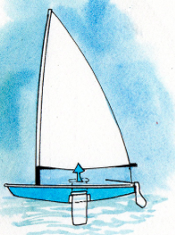

Propulsion vélique (explication) :

Dériveur : \_\_\_\_\_\_\_\_\_\_\_\_\_\_\_\_\_\_\_\_\_\_\_\_\_\_\_\_\_\_\_\_\_\_\_\_\_\_\_\_\_\_\_\_\_\_\_\_\_\_\_\_\_\_\_\_\_\_\_\_\_\_\_\_\_\_\_\_\_\_\_\_\_\_\_\_\_\_

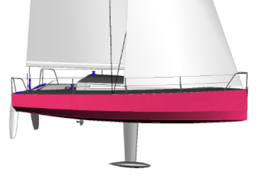

Quillard :\_\_\_\_\_\_\_\_\_\_\_\_\_\_\_\_\_\_\_\_\_\_\_\_\_\_\_\_\_\_\_\_\_\_\_\_\_\_\_\_\_\_\_\_\_\_\_\_\_\_\_\_\_\_\_\_\_\_\_\_\_\_\_\_\_\_\_

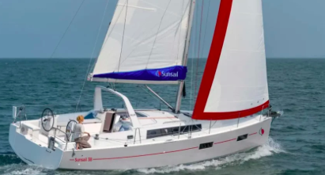

 \_\_\_\_\_\_\_\_\_\_\_\_\_\_\_\_\_\_\_\_\_\_\_\_\_\_\_\_\_\_\_\_\_\_\_\_\_\_\_\_\_\_\_\_\_\_\_\_\_\_\_\_\_\_\_\_\_\_\_\_\_\_\_\_\_\_\_\_\_\_\_\_\_\_\_\_\_\_Monocoque

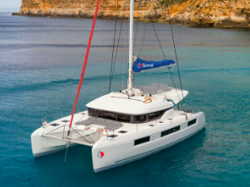

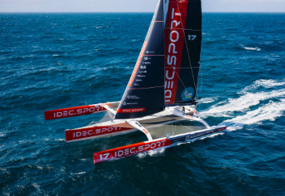 Catamaran : \_\_\_\_\_\_\_\_\_\_\_\_\_\_\_\_\_\_\_\_\_\_\_\_\_\_\_\_\_\_\_\_\_\_\_\_\_\_\_\_\_\_\_\_\_\_\_\_\_\_\_\_\_\_\_\_\_\_\_\_\_\_\_\_\_\_\_\_\_\_

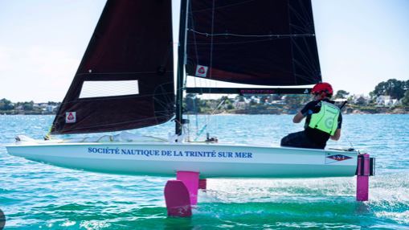\_\_\_\_\_\_\_\_\_\_\_\_\_\_\_\_\_\_\_\_\_\_\_\_\_\_\_\_\_\_\_\_\_\_\_\_\_\_\_\_\_\_\_\_\_\_\_\_\_\_\_\_\_\_\_\_\_\_\_\_\_\_\_\_\_\_\_\_\_\_\_\_\_\_\_\_\_\_\_\_\_\_\_\_ Trimaran

Foiler : \_\_\_\_\_\_\_\_\_\_\_\_\_\_\_\_\_\_\_\_\_\_\_\_\_\_\_\_\_\_\_\_\_\_\_\_\_\_\_\_\_\_\_\_\_\_\_\_\_\_\_\_\_\_\_\_\_\_\_\_\_\_\_\_\_\_\_\_\_\_\_\_\_\_

Grandes courses de voiliers célèbres : \_\_\_\_\_\_\_\_\_\_\_\_\_\_\_\_\_\_\_\_\_\_\_\_\_\_\_\_\_\_\_\_\_\_\_\_\_\_\_\_\_\_\_\_\_\_\_\_\_\_\_\_\_\_\_\_\_

\_\_\_\_\_\_\_\_\_\_\_\_\_\_\_\_\_\_\_\_\_\_\_\_\_\_\_\_\_\_\_\_\_\_\_\_\_\_\_\_\_\_\_\_\_\_\_\_\_\_\_\_\_\_\_\_\_

\_\_\_\_\_\_\_\_\_\_\_\_\_\_\_\_\_\_\_\_\_\_\_\_\_\_\_\_\_\_\_\_\_\_\_\_\_\_\_\_\_\_\_\_\_\_\_\_\_\_\_\_\_\_\_\_\_

\_\_\_\_\_\_\_\_\_\_\_\_\_\_\_\_\_\_\_\_\_\_\_\_\_\_\_\_\_\_\_\_\_\_\_\_\_\_\_\_\_\_\_\_\_\_\_\_\_\_\_\_\_\_\_\_\_

Exemples d’engins de plaisance : \_\_\_\_\_\_\_\_\_\_\_\_\_\_\_\_\_\_\_\_\_\_\_\_\_\_\_\_\_\_\_\_\_\_\_\_\_\_\_\_\_\_\_\_\_\_\_\_\_\_\_\_\_\_\_\_\_\_\_\_\_\_\_\_\_\_\_\_\_\_\_\_\_\_\_\_\_\_\_\_\_\_\_\_\_\_\_\_\_\_\_\_\_\_\_\_\_\_\_\_\_\_\_\_\_\_\_\_\_\_\_\_\_\_\_\_\_\_\_\_\_\_\_\_\_\_\_\_\_\_\_\_\_\_\_\_\_\_\_\_\_\_\_\_\_\_\_\_\_\_\_\_\_\_\_\_\_\_\_\_\_\_\_\_\_\_\_\_\_\_\_\_\_\_\_\_\_\_\_\_\_\_\_\_\_\_\_\_\_\_\_\_\_\_\_\_\_\_\_\_\_\_